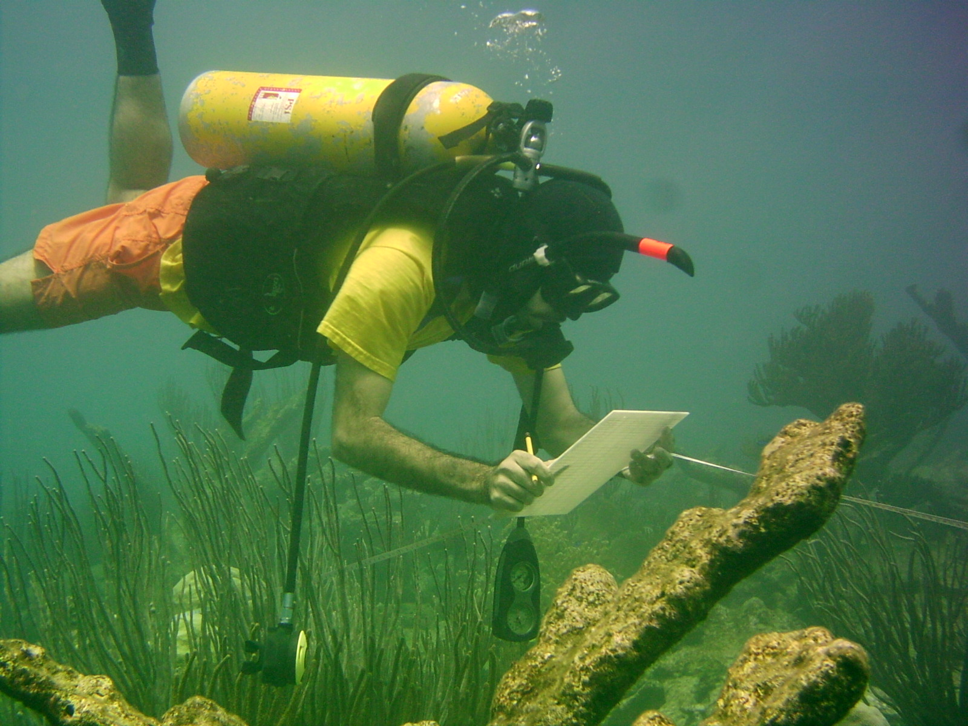

Evaluación Ecológica de Recursos Pesqueros

El caribe Sur y sus islas presentan en la actualidad graves problemas por sobrepesca en ambientes coralinos y algunas especies han sido objeto de presión por parte de la pesca artesanal, concretamente algunos Serránidos y Lutjánidos de gran importancia comercial. Actualmente se están adelantando a nivel mundial programas de monitoreo en zonas tropicales con protocolos de muestreo que permiten evaluar de forma rápida y sincronizada zonas con características ambientales diferentes, para establecer la salud de las formaciones coralinas y los peces que contienen. El producto de dichos censos son elemento fundamental para conocer los impactos ejercidos sobre la zonas coralinas y las medidas de gestión adecuadas para su manejo. Es por esto que el Dpto de Biología Pesquera ha comenzado a evaluar con técnicas no invasivas los recursos pesqueros inicialmente de Nueva Esparta en aquellos lugares donde ha existido una presión continua e ininterrumpida y donde se han detectado problemas por enfermedades de corales.

